高瓴人工智能学院2021年学术硕士研究生招生考试复试分数线

根据2021年报考考生的初试成绩和生源情况，报考我院人工智能专业的2021年硕士研究生复试分数线为：

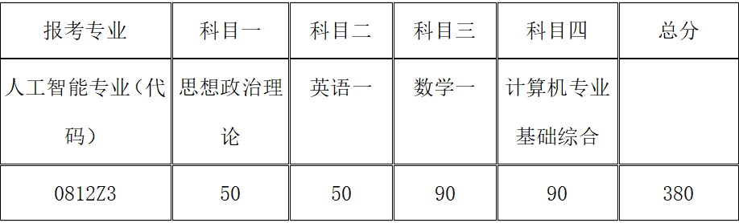

备注：各类专项计划复试分数线，按照学校复试基本要求执行。

符合教育部政策加分的同学，请于**3月24日**前将相关材料发到李老师邮箱（20199221@ruc.edu.cn），过期不予认定。

附：根据教育部文件规定：

（1）参加“大学生志愿服务西部计划”“三支一扶计划”“农村义务教育阶段学校教师特设岗位计划”“赴外汉语教师志愿者”等项目服务期满、考核合格的考生，3年内参加全国硕士研究生招生考试的，初试总分加10分，同等条件下优先录取。

（2）高校学生应征入伍服现役退役，达到报考条件后，3年内参加全国硕士研究生招生考试的考生，初试总分加10分，同等条件下优先录取。纳入“退役大学生士兵”专项计划招录的，不再享受退役大学生士兵初试加分政策。在部队荣立二等功以上，符合全国硕士研究生招生考试报考条件的，可申请免试（初试）攻读硕士研究生。

（3）参加“选聘高校毕业生到村任职”项目服务期满、考核称职以上的考生，3年内参加全国硕士研究生招生考试的，初试总分加10分，同等条件下优先录取，其中报考人文社科类专业研究生的，初试总分加15分。

加分项目不累计，同时满足两项以上加分条件的考生按最高项加分。

高瓴人工智能学院

2021年3月19日